HSR Dancepads – Projektplanung

Anforderungen, Zeitplan und Kostenabschätzung

Zuhanden: VSHSR

Zuständig: Josua Schmid

Datum: 18.02.2012

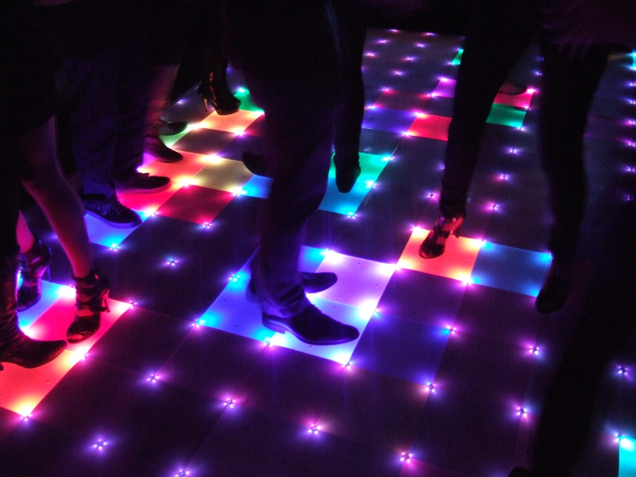

Inhaltsverzeichnis

1 Einleitung 2

1.1 Kurzbeschrieb BIRD 2

2 Projektorganisation 2

3 Anforderungen 3

3.1 Funktional 3

3.2 Nicht Funktional 3

4 Zeitplan/Vorgehensweise 4

5 Kosten & Risiken 5

# Einleitung

Der Bastli-Verein (<http://www.bastli.ethz.ch>, Unterverein VSETH) der ETH Zürich besitzt ein selbstgebautes Dancepad (<http://www.bastli.ethz.ch/index.php?page=BIRD>). Die Studentenvereine der ETHZ benutzen es jeweils an Studentenparties. Für den Aufbau der Dancepads wird jeweils ein hoher Aufwand betrieben. Auch die Lagerung der Bauteile ist wenig bequem. Wir von der HSR finden, dass man das besser machen könnte. Der vorliegende grobe Projektplan liefert die Rahmenbedingungen für den Bau von 4 Dancepad-Prototypen, finanziert vom VSHSR.

## Kurzbeschrieb BIRD

Der BIRD des Bastli hat eine Grösse von 4m x 2.5m und besteht aus 8 Modulen, die jeweils ein kleines Board für die moduleigene LED-Steuerung besitzen. Mit kapazitiven Sensoren (RC-Oszillator und Alufolie) wird pro Platte gemessen ob eine Person drauf steht. Pro Platte werden 4 LED beleuchtet. Die 8 Module werden von einem PC aus gesteuert. Der Aufwand betrug nach eigener Aussage „hunderte von Mannstunden“.

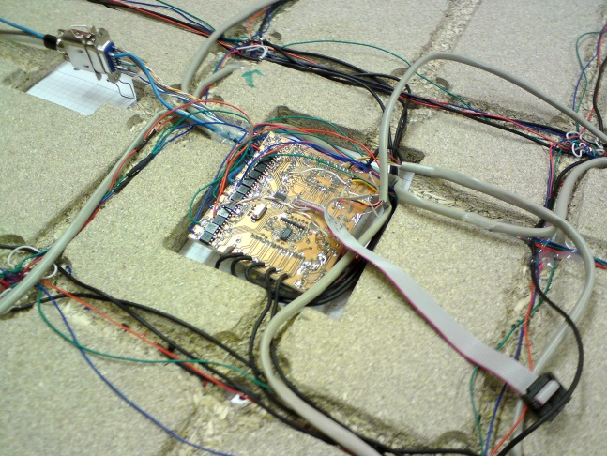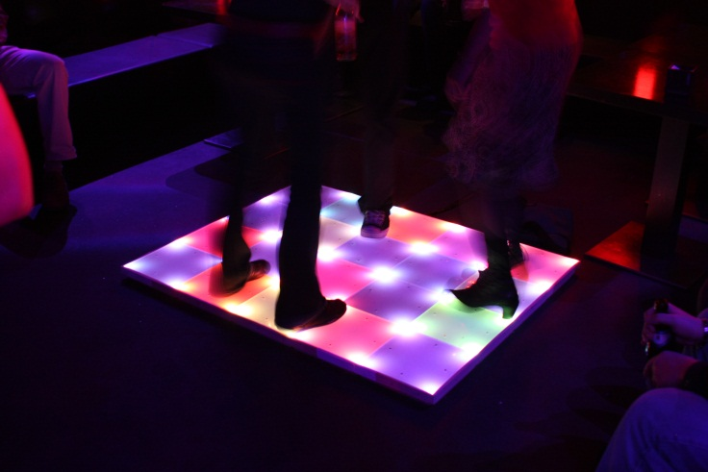

Abbildung 1: Blocksteuerung Abbildung 2: Plattenmodul

# Projektorganisation

|  |  |  |  |
| --- | --- | --- | --- |
| Funktion | Name | E-Mail | Telefon |
| Product Owner | Delizia Polli - *VSHSR* | dpolli@hsr.ch |  |
| Product Manager | Josua Schmid | j1schmid@hsr.ch | 0788762432 |
| Projektleitung Mechanik | Johannes Federer | jfederer@hsr.ch | 0765377990 |
| Projektleitung Elektronik | Dario Wikart | dwikart@hsr.ch | 0793567546 |
| Entwickler Elektronik | Raphael Nestler | rnestler@hsr.ch | 0774171975 |
| Entwickler Elektronik | Jürg Horisberger | juerg.horisberger@ntb.ch | 0774334464 |
| Experte Elektronik | Armin Stocklin | astockli@hsr.ch | 0786085538 |

# Anforderungen

## Funktional

Die funktionalen Anforderungen beschreiben die effektiv umzusetzenden Features – was kann man mit dem Produkt machen?

Das Ziel dieses Projektes ist die Entwicklung einer aus leuchtenden drucksensitiven Platten bestehenden Tanzfläche. Mehrere Personen sollen darauf tanzen können. Dabei üben die Personen Druck auf die auf dem Boden liegenden Platten aus und bringen sie dadurch in verschiedenen Farben zum Leuchten. Nachdem eine Person den Druck von der belasteten Platte weggenommen hat, soll die Platte langsam aufhören zu Leuchten. Als zusätzliche Anforderung soll der Leuchtgrad jeder einzelnen Platte elektronisch gesteuert und der Druck (Druck/kein Druck) ausgelesen werden können.

Funktionale Anforderungen Kurz:

* Platten leuchten in verschiedenen Farben (von PC gesteuert)
* Platten können Druck erkennen und signalisieren

## Nicht Funktional

Die Nicht-Funktionalen Anforderungen beschreiben Eigenschaften, welche das Produkt haben soll. Sie unterstützen die Funktionalen Anforderungen.

|  |  |
| --- | --- |
| Stabilität | Eine Platte soll 200kg Druck aushalten |
| Form | * ca 25x25cm pro Platte * weniger als 5cm Höhe * stapelbar |
| Wartung | * Die Komponenten einer Platte sollen möglichst ersetzbar sein. * Die Platte soll sich gut reinigen lassen können (IP34) |
| Modularität | * Mehrere Platten sollen einfach zu einem Dancepad zusammengebaut werden können * LEDs sollen ausgetauscht werden können |
| Reaktionszeit | * Eine Platte soll in maximal 300ms auf Druck reagieren und beginnen zu Leuchten. |
| Kabelsalat | * Steuerung sollte von Platte weg sein, da ev. im Weg |

# Zeitplan/Vorgehensweise

|  |  |  |  |
| --- | --- | --- | --- |
| Iteration | Beschreibung/Artefakte | Meilenstein | Zeitraum |
| Inception | * Grundlegende Projektidee festlegen * Zuständigkeiten festlegen * Finanzierung & Rechte klären * Konfigurationsmanagement  |  |  | | --- | --- | | Projektplan | 2h | | Sitzung | 2h | | Evaluation Software | 1h | |  | **5h** | | Projektplan | SW 1 |
| Elaboration  E1 | * Pflichtenheft erstellen * Architektur festlegen:   + Platte mechanisch   + Plattenverbund mechanisch   + Platte elektronisch   + Plattenverbund elektronisch   + Steuerungssoftware   Zeitaufwand Elektronik:   |  |  | | --- | --- | | Spannungsquelle & Takt | 4h | | Mikrocontroller  Bus  Protokoll | 4h  8h  2h | | Stromquelle | 3h | | LED | 2h | | Sensorik | 3h | |  | **26h** | | Anforderungen  und Analyse  End of Elaboration | SW 2-4 |
| Construction  C1 | * Konkrete Pläne der 4 Prototypen * Bestellung der Bauteile   Zeitaufwand Elektronik:   |  |  | | --- | --- | | Schema | 12h | | Layout | 12h | |  | **24h** | |  | SW 5-7 |
| Construction  C2 | * Bau Mechanik, Elektronik * Entwicklung Steuerungssoftware   Zeitaufwand Elektronik:   |  |  | | --- | --- | | Bestellen | 2h | | Zusammenbauen | 1h | | Testen Spannung | 6h | | Testen Prozessor | 6h | | Testen Rest | 6h | | Entwicklung Software | 12h | | Testen Software | 6h | |  | **39h** |   Zeitaufwand Mechanik: **???** | Gerüste:   * Platte * Elektronik | SW 8-12 |
| Construction  C3 | * Integration Mechanik und Elektronik  |  |  | | --- | --- | | Zusammenbauen | 1h | | Testen | 2h | |  | 3h | | Testbares Plattenarray | SW 13 |
| Transition | Auslieferung von Produkt und Dokumentation an VSHSR | Abschlussparty | SW 14 |

# Kosten & Risiken

|  |  |  |  |
| --- | --- | --- | --- |
| Risiko | Beschreibung | Eintreten | Auswirkung |
| Zeitbudget | Die meisten der am Projekt beteiligten Leute werden im Sommer die HSR abschliessen. Deshalb könnte sich eine allfällige Weiterentwicklung oder die Übergabe der Prototypen als schwierig erweisen. | 80% | Projekt verschwindet in der Schublade |
| Bachelorarbeiten | Die meisten der am Projekt beteiligten Personen haben während dem Semester viel anderes zu tun. | 30% | Projekt verzögert sich |
| Lieferanten | Bauteile kommen nicht rechtzeitig an | 10% | Projekt verzögert sich |
| Zeitverhältnis | Bierstunden überwiegen Mannstunden | 10% | Projekt verzögert sich und Team muss in die Reha |

Aus den oben genannten Risiken geht hervor, dass die Nachfolge des Projektes klar geregelt werden muss, da eine grosse Wahrscheinlichkeit besteht, dass das jetzige Team nicht das ganze Projekt abschliessen wird.